Corps et Sang du Christ C
Luc 9, 11b-17 Tous mangèrent à leur faim...
La multiplication des pains
(06/06/10)

Pour une animation de partage d’évangile :
* Voici un récit bien connu, raconté - un peu différemment chaque fois - dans tous les évangiles. Au départ, il n’y a que 5 pains et 2 poissons, à l’arrivée, tout le monde est rassasié. Que s’est-il passé entre les 2 ? De la magie ? Un miracle qui s’est passé du vivant de Jésus et auquel il nous est demandé de croire ? … Si nous lisons attentivement le texte, que nous dit-il ?

 Avec des ados, des adultes ou entre animateurs, on pourrait préparer un résumé de scénario pour un film. Cela nous permettrait de mettre en évidence ce qui se passe dans cet évangile, ce qui est réellement à l’oeuvre. Voir en annexe.

* Parmi tout ce qui a permis de nourrir les gens, un détail nous semble important parce qu’il est parfois passé sous silence : le fait que ceux qui sont d’abord « une foule » deviennent des gens qui sont attablés par groupes. Être attablés, installés par groupe, cela permet la relation entre les gens. On peut côtoyer pendant des années des personnes qu’on voit à l’église ou dans le quartier sans jamais leur parler. Il faut un verre de l’amitié, un goûter, un repas d’école, de paroisse pour que, installés à la même table, on fasse enfin connaissance. Peut-être que pour que les gens soient rassasiés, il faut qu’ils soient en relation plutôt que juxtaposés, il faut un peuple plutôt qu’une foule.

 Avec tous, on pourrait faire une activité « foule ou peuple ? ».
Au départ, tous les participants sont debout, face à l’animateur qui explique. Celui-ci va dire des mots que les participants doivent « représenter » : chaque fois que l’animateur dit un mot, l’ensemble des participants cherche que faire, comment se mettre pour illustrer ce mot. Les mots sont par exemple : foule / groupes / équipes / groupes d’âge /groupes d’hommes, de femmes / convives /groupes de 5 / peuple / compagnons... Ce serait intéressant de faire revenir le mot « foule » plusieurs fois, pour bien marquer la différence.
Au bout d’un moment, on s’assied (choisir comment... en cercle, par ex) et on se demande ce qui était le plus agréable, ce qui permet le mieux de faire connaissance, de se parler.
Ensuite, on lit l’évangile et on cherche ce qui ressemble à ce qu’on vient de faire.

NB : À la Maison de la Parole, nous avons un jeu de société qui reprend l’évangile de la multiplication des pains dans l’évangile de Marc. On peut y jouer dès 6 ans. Il se joue comme un jeu de l’oie, comporte des questions sur le texte de l’évangile de Marc et permet de gagner des pains et des poissons. Voir ici : http://www.sdcc.be/jeux/jeu078c.html Vous pouvez emprunter le jeu à la Maison de la parole ou à Liège (Ludothèque du séminaire). Nous pouvons aussi vous l’envoyer par courriel si vous nous envoyez un message à kikayone@bxl.catho.be

Petits jeux : (NB : quand il y a des choses [écrites comme ceci] c’est une remarque, une question pour les accompagnateurs ou animateurs)

- Tout ça c’est bien beau, mais…n°1

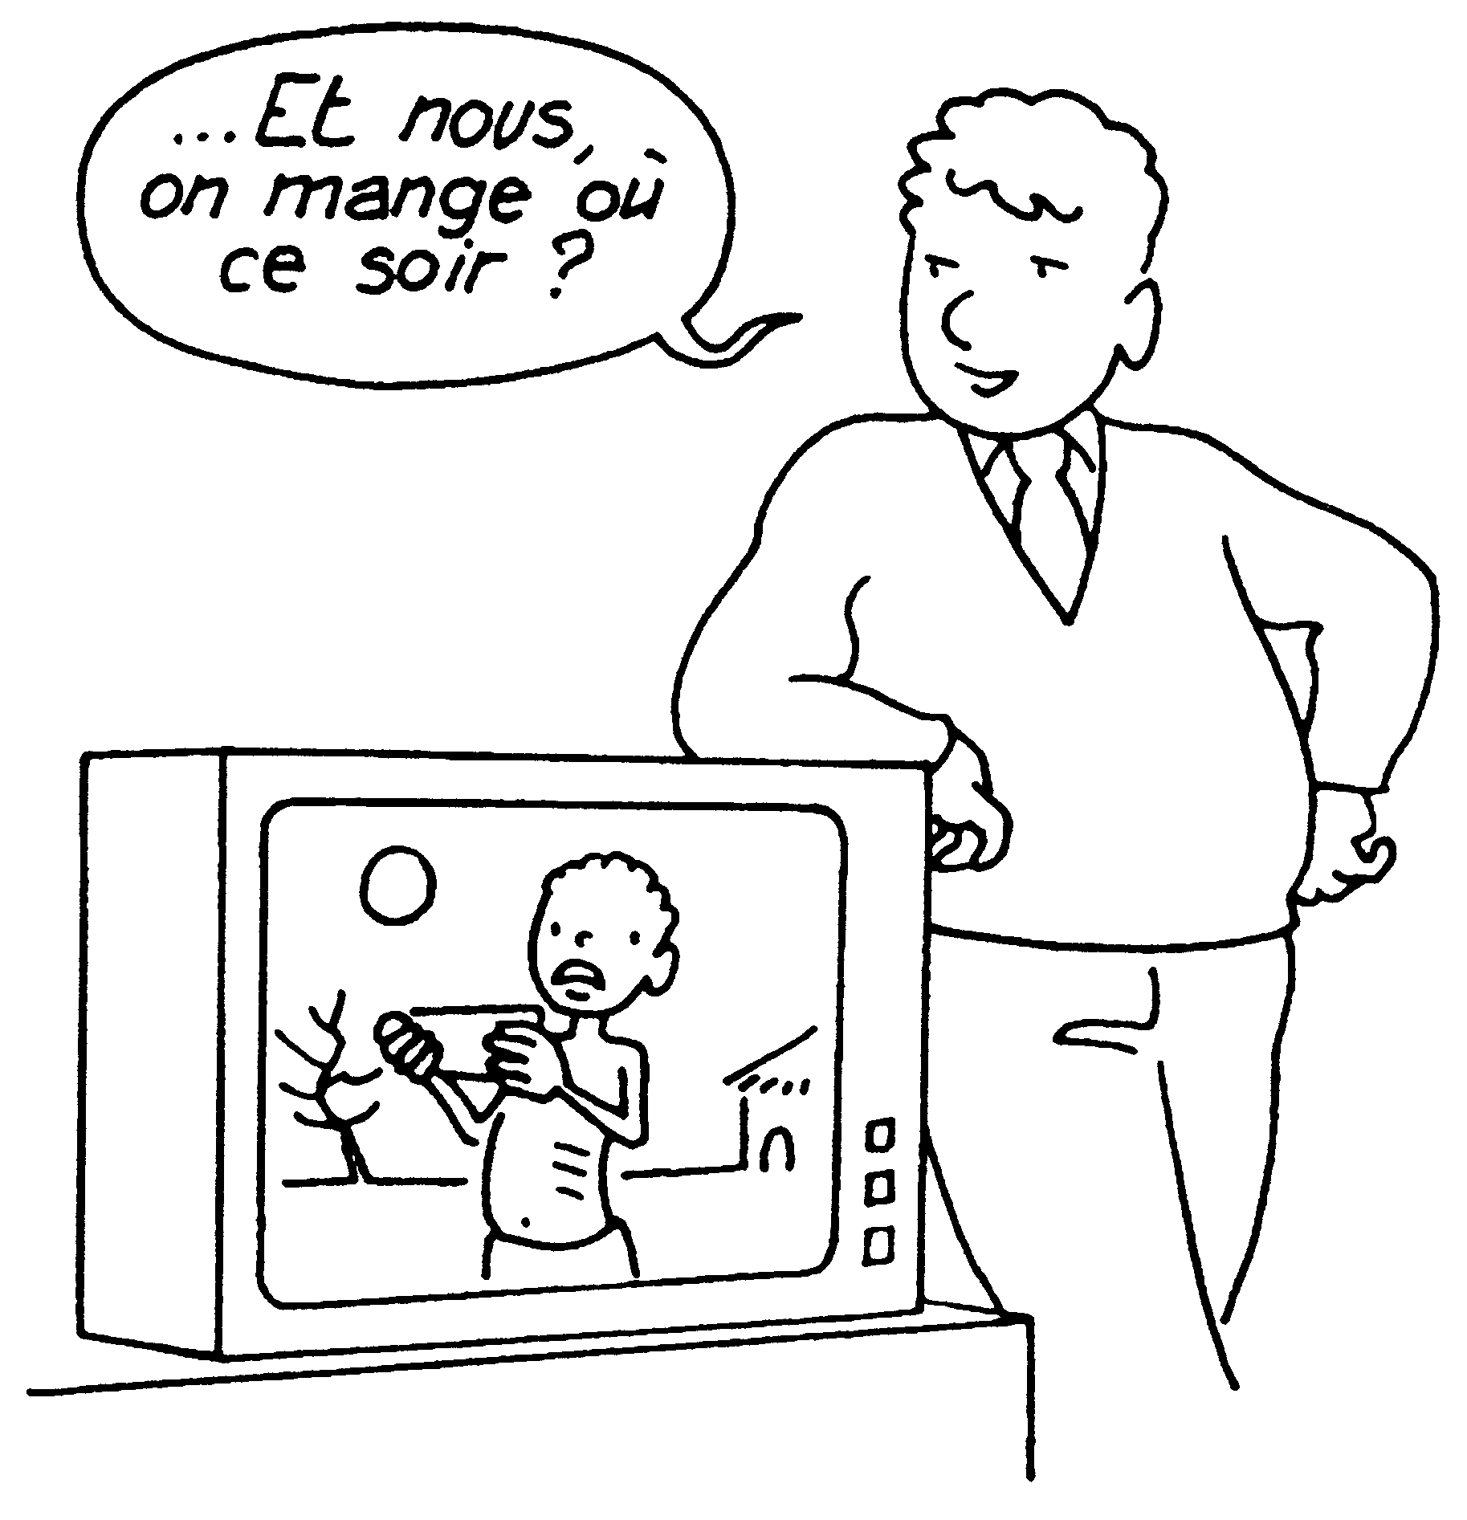
Les affamés, Jésus s’en charge !
Qu’est-ce qui cloche dans cette image ? Pour le savoir, écoute bien le texte. Cherche par exemple d’où vient ce que les gens mangent.

- Tout ça c’est bien beau, mais… n°2

 |  | 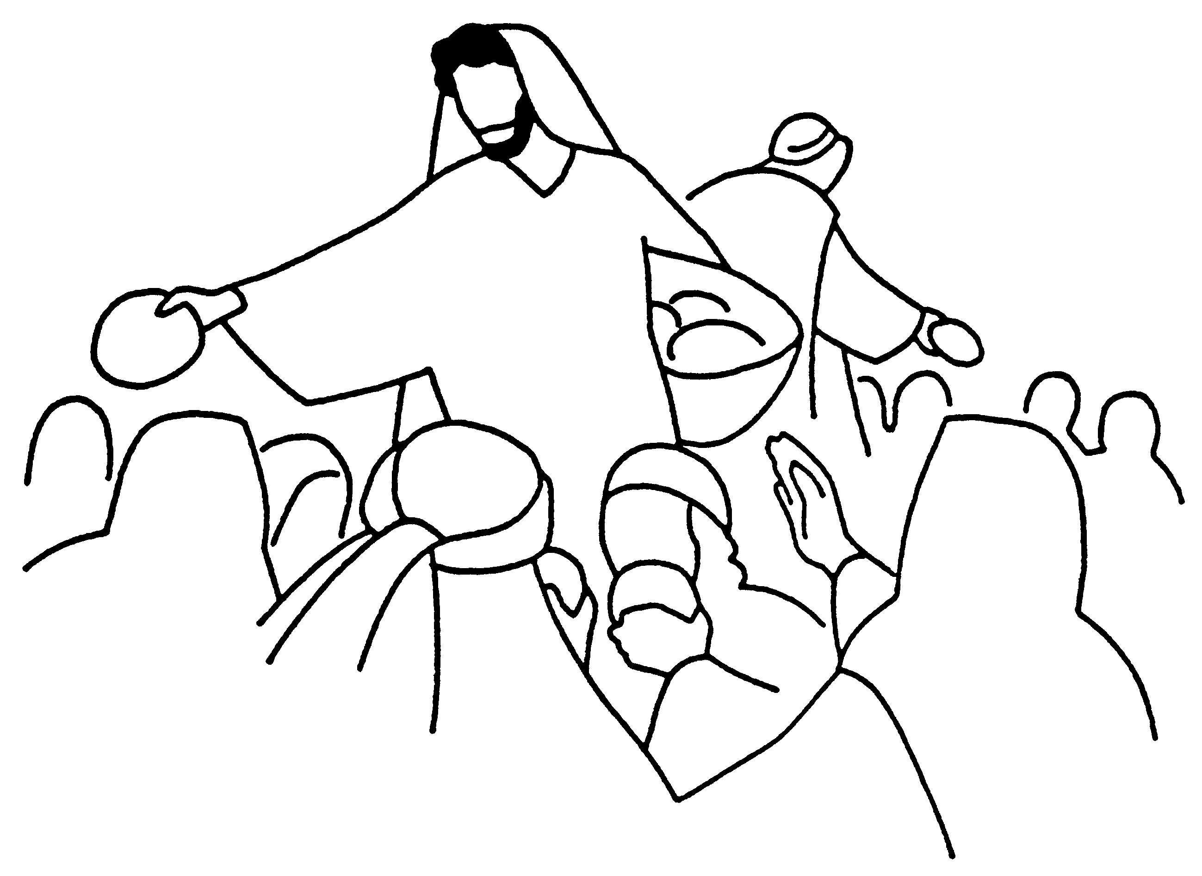

Pourrait-on nourrir tous les habitants de la terre en faisant comme dans l’évangile ?

□ Non, parce que Jésus n’est plus là pour faire des miracles
□ Oui, si on fait comme les disciples : on donne ce qu’on a pour que tout le monde en profite (y compris nous).
□ Autre réponse.......

- Pour ceux qui ont des bonnes et des bons

● Lequel de ces 2 dessins choisirais-tu pour illustrer le moment de l’histoire où tout le monde mange ?
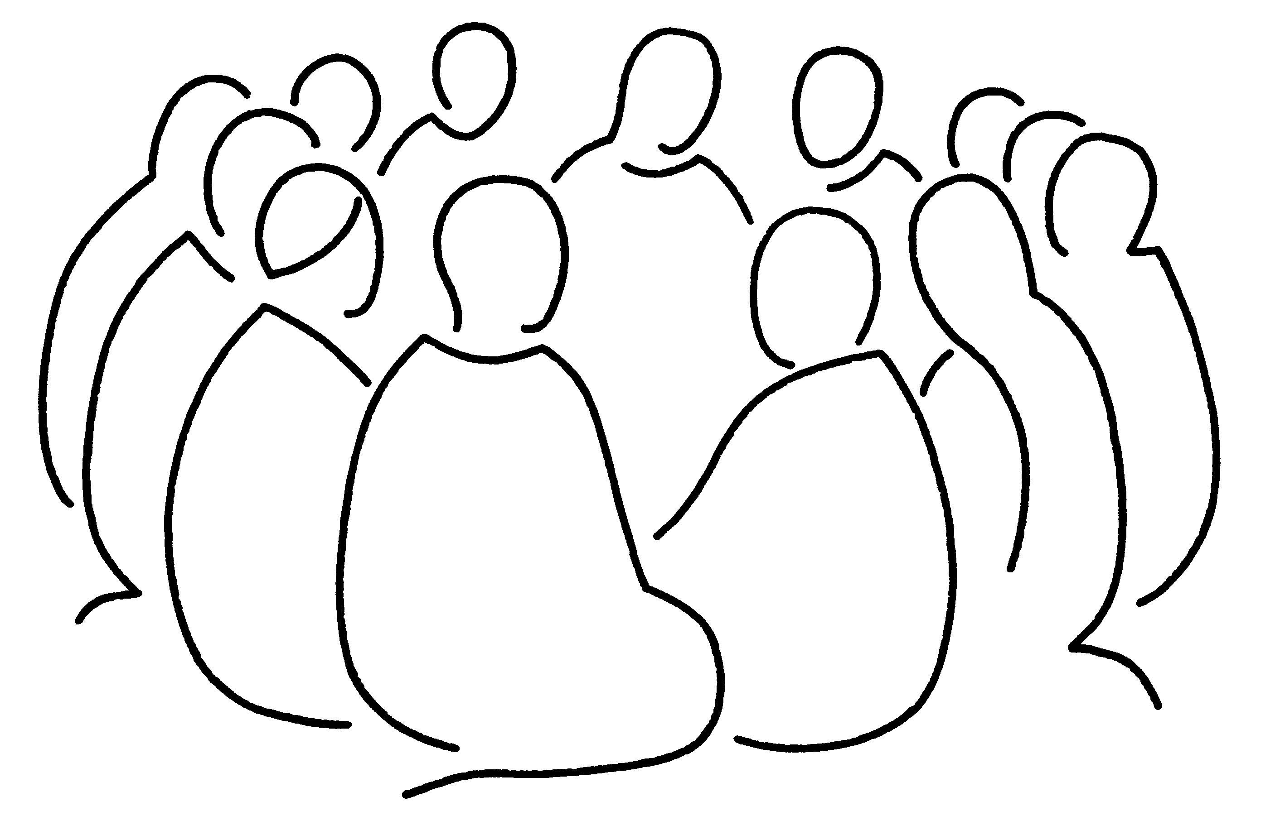


Si tu faisais partie des gens qui sont dessinés, quel moment choisirais-tu pour saluer tes voisins, faire connaissance, échanger des nouvelles ?

● Regarde ces 4 images de repas en pensant à l’histoire de l’évangile : vois-tu des ressemblances, des différences, des oppositions…
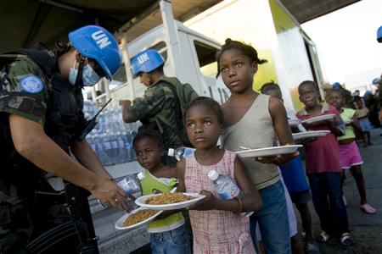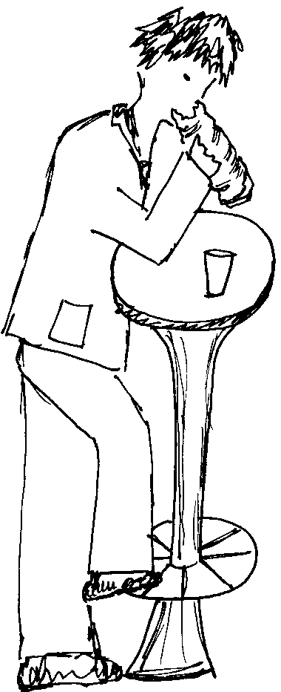

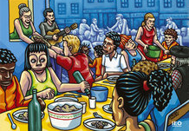

- Mots croisés

1
2
3
4
5
6
7
8
9

Horizontalement, trouve ces mots de l’évangile d’aujourd’hui :
- Offrir quelque chose sans recevoir d’argent en retour
- Les disciples en avaient 5
- Quand le jour le fait, cela veut dire que c’est bientôt le soir.
- Il en est resté 12 paniers.
- Dire bien, dire du bien.
- C’est comme couper, mais on le fait sans couteau. C’est comme partager, mais les parts ne sont jamais égales.
- Dans une … les gens ne se connaissent pas toujours, on est un peu perdu.
- Dans un … on se connaît, on peut discuter, faire des choses ensemble.
- Ceux qui ont mangé à leur faim.

Verticalement, découvre ceux qui se soucient de la foule quand le soir tombe.

Bonus ! Quand tu as découvert ceux qui se cachent verticalement, sauras-tu trouver tout ce qu’ils font dans l’histoire !

[ donner, pain, baisser, morceaux, bénir, rompre, foule, groupe, tous / disciples ]

Voir aussi… D’autres petits jeux et images peuvent être repris du 17e dimanche B (Jean 6, 1-15) : les n^{os} 1, 4, 6 et du 18e dimanche A (Matt 14, 13-21) : les dessins

Annexe

Scénario pour un film.

Le réalisateur James Mac Donald est en tournage dans la région, mais a vu son équipe décimée par une épidémie de grippe. Il demande de préparer la feuille de route et offre en échange des places pour le banquet de fin de tournage. Le scénario du court métrage qu’il réalise, c’est l’évangile de la multiplication des pains. Il voudrait cependant lui trouver un autre titre et demande qu’on lui fasse 3 propositions. Il fournit le formulaire à utiliser pour cette feuille de route :

 | Remarques de lieu, de lumière… | Figurants |  | Disciples |  | Jésus
 | Remarques de lieu, de lumière… | Action | Dialogues | Action | Dialogues | Action | Dialogues
Scène 1
Scène 2
Scène 3
etc

Dans l’évangile de Marc, ils deviennent même des convives installés sur l’herbe verte (Mc 6, 39)
Expliquer si nécessaire que des convives, ce sont ceux qui mangent ensemble ; des compagnons, ce sont ceux qui partagent le pain.
J-F Kieffer, 1000 images d’Église, Les Presses d’Ile de France, modifié
J-F Kieffer, 1000 images d’évangile, Les Presses d’Ile de France
J-F Kieffer, 1000 images d’évangile, Les Presses d’Ile de France, modifié ; P. ROYER, 1000 images symboliques, Les presses d’Ile de France
J-F Kieffer, 1000 images d’évangile, Les Presses d’Ile de France, modifié

